Hướng dẫn download Biller Tool (Phần mềm in biên lai)
Bước 1: Copy link download vào trình duyệt: http://download.thessc.vn/
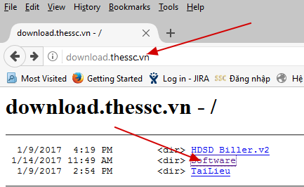
Bước 2: Chọn Billertool Product V2.0 DEMO.ZIP để Download phần mềm về máy

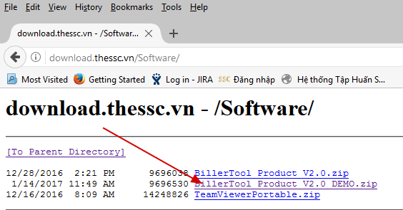
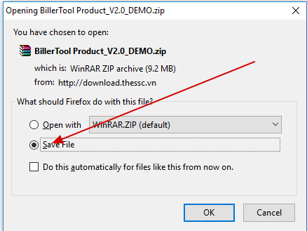
Bước 3: Giải nén
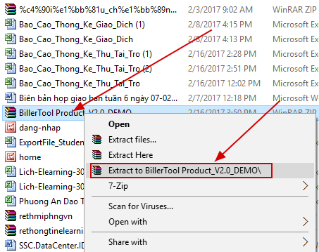
Bước 4: Sử dụng
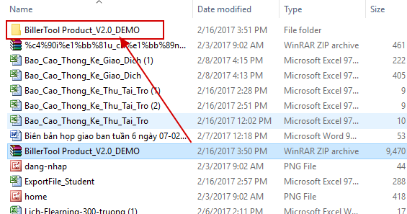
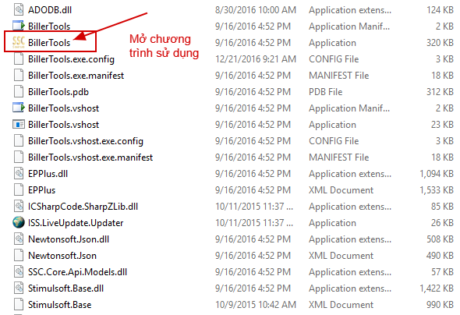
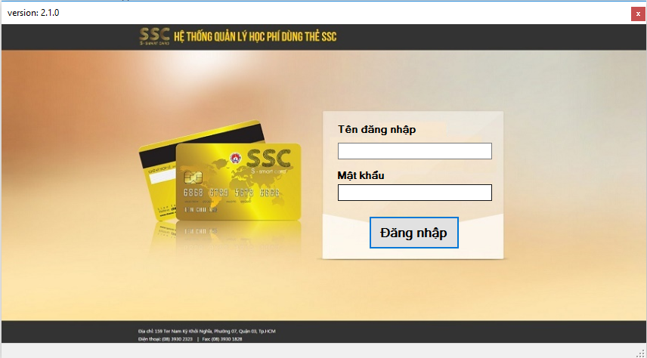
Tài khoản đăng nhập phần mềm SSC, BillerTool + Tài liệu học bản cứng: quý Thầy/ Cô Kế toán đã nhận tại buổi họp Tập huấn.
Quý Thầy/Cô Kế toán nào chưa nhận được thông tin tài khoản đăng nhập hoặc không đăng nhập được vào tài khoản của SSC vui lòng liên hệ về Hotline: 08 3930 3384 hoặc email: bandeanssc@thessc.vn

End.

